- Переходим по ссылке http://aistv.kit39.com/, на которой у нас временно располагается система, видим окно авторизации

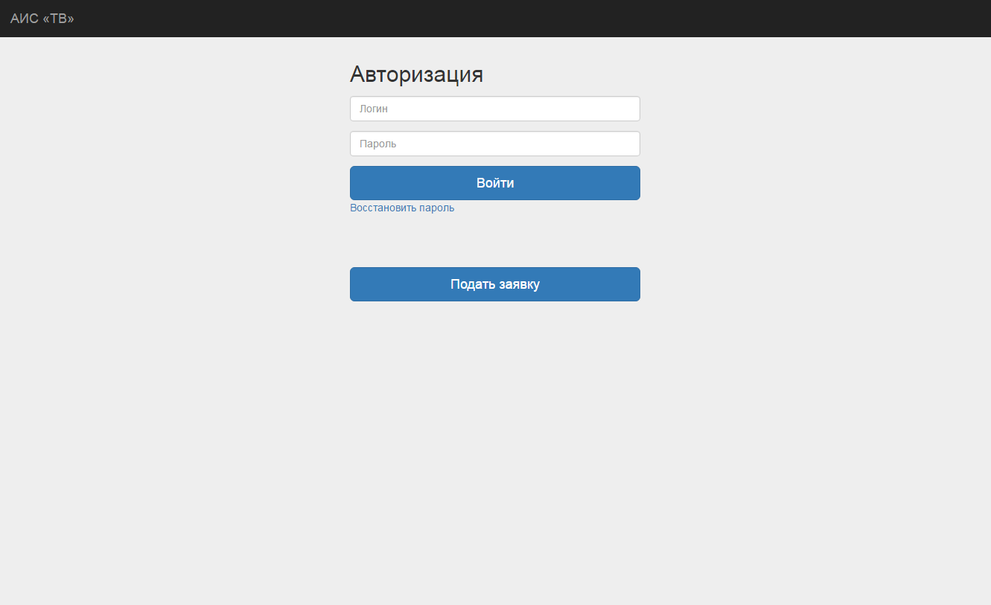

- Вводим данные от аккаунта Администратора. После успешной авторизации видна вкладка «Профиль».

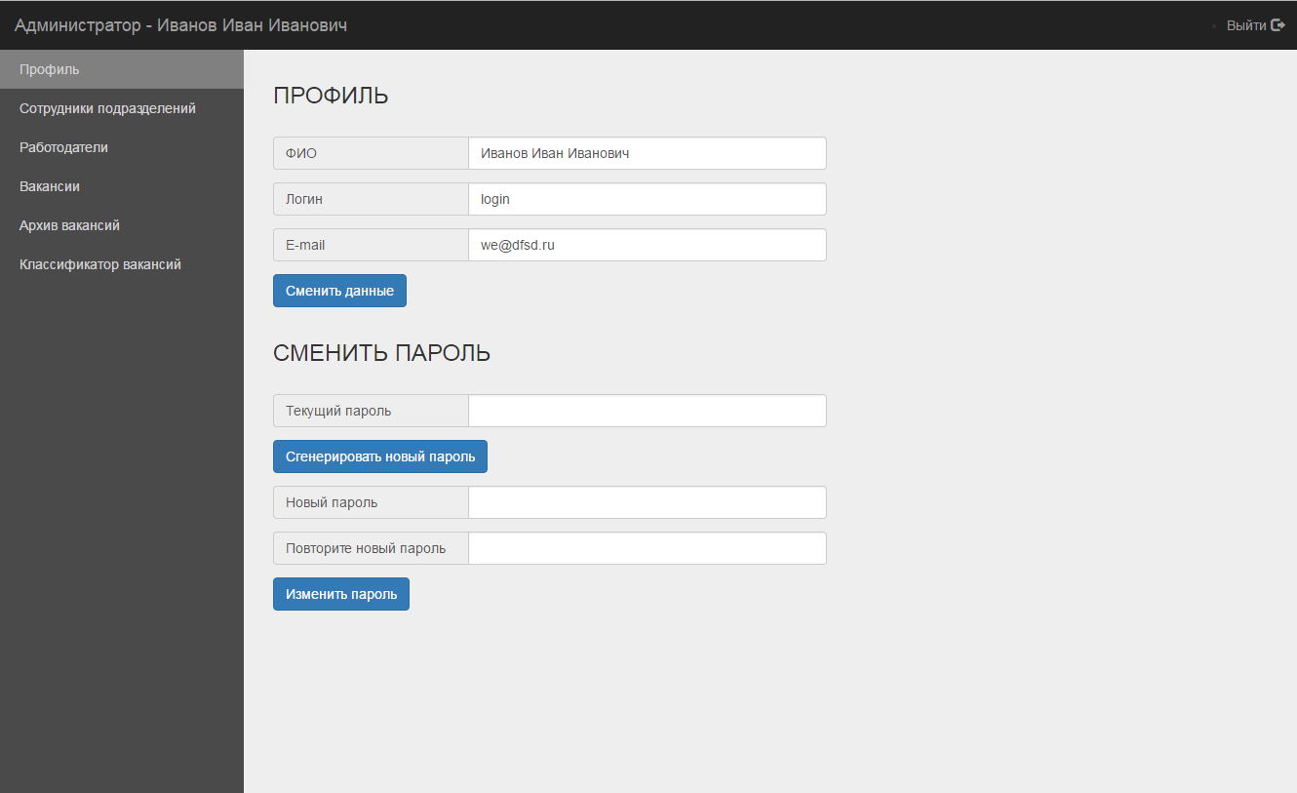

- В разделе «Профиль» можно изменить ФИО сотрудника, логин, e-mail и пароль от аккаунта.
- Слева распологается меню. Переходим в раздел «Сотрудники подразделений» 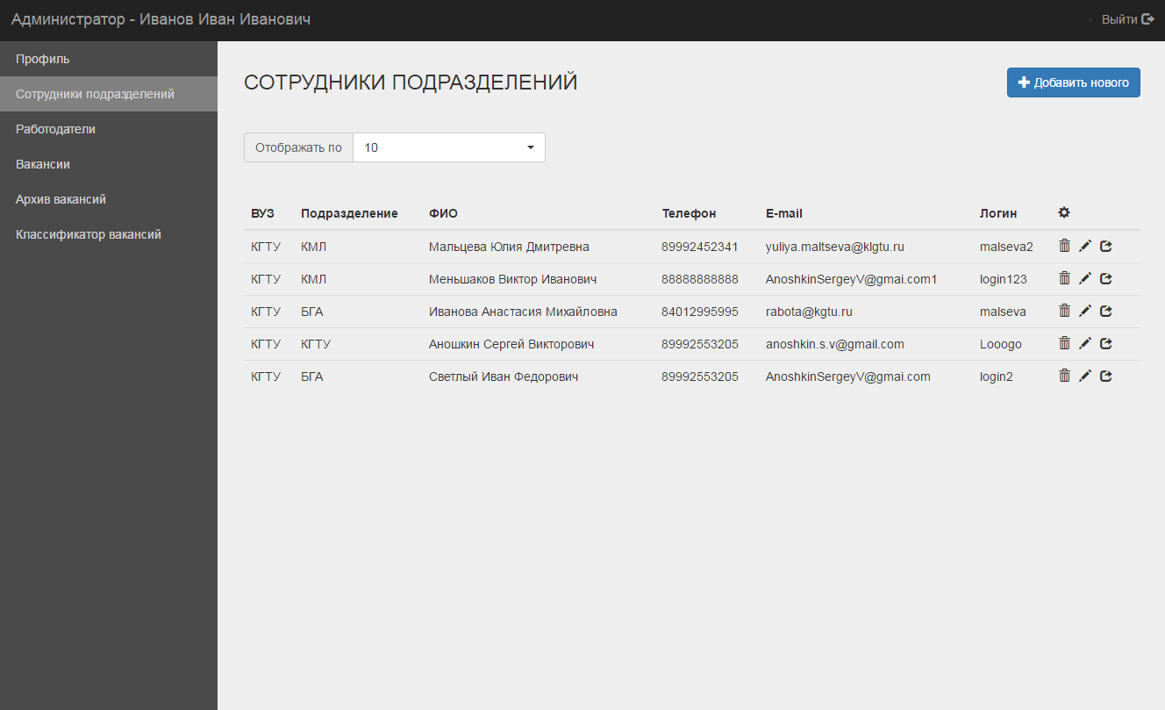
- Здесь отображены данные о всех сотрудниках отделов трудоустройств ВУЗов, зарегистрированных в системе. АДМИНИСТРАТОР может добавить нового сотрудника (менеджера) с помощью кнопки «Добавить нового». При нажатии на данную кнопку на экране отображается форма, которую необходимо заполнить. Новому менеджеру следует придумать пароль (в последующем он может его изменить на свой). Рекомендуется использовать кнопку «Сгенерировать пароль».

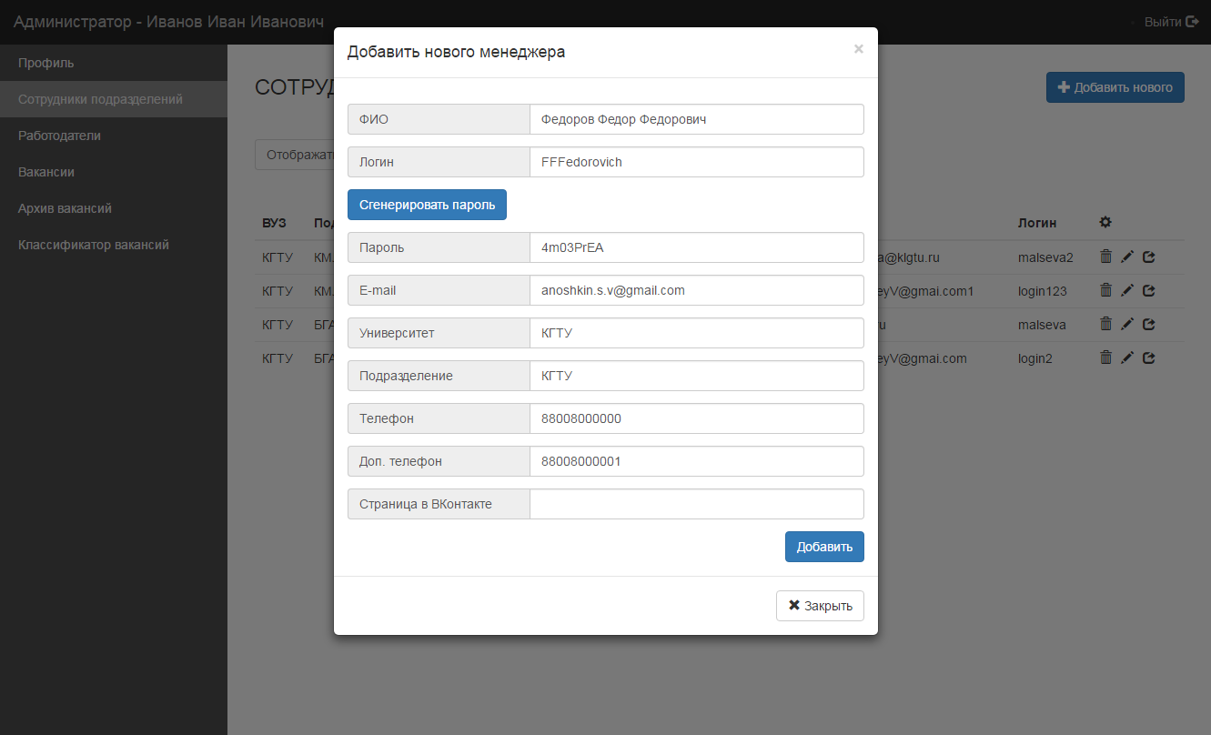
- После регистрации нового менеджера (сотрудника подразделения ВУЗа) ему на почту приходит e-mail данными для входа в систему.

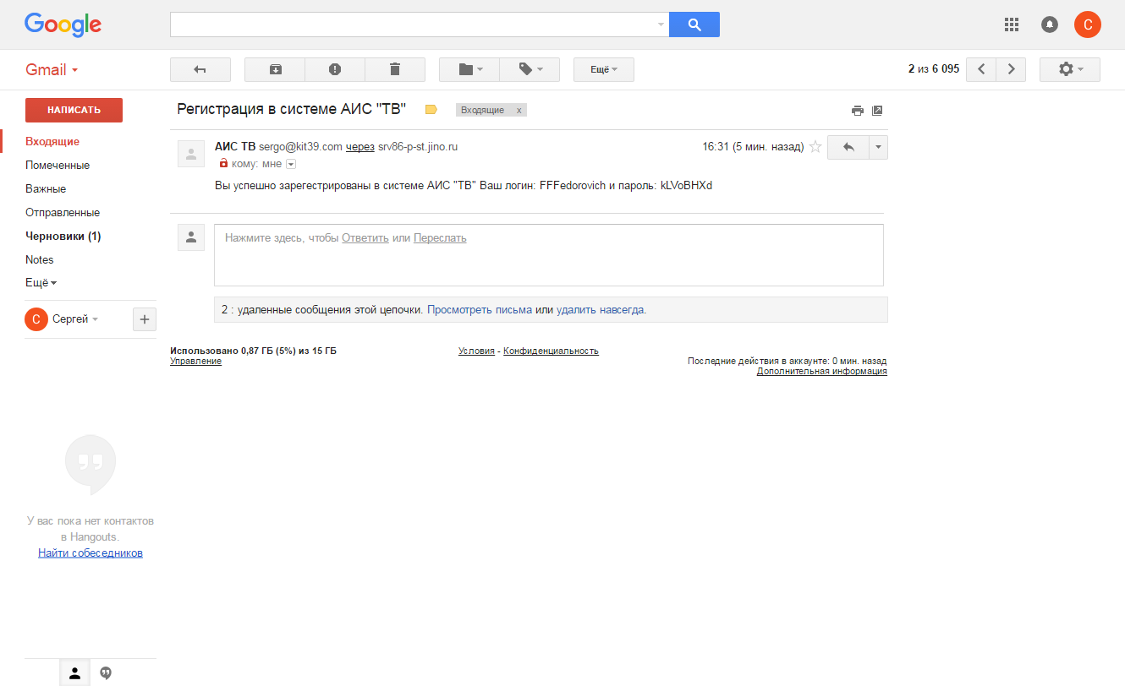

- Для того чтобы просмотреть более подробную информацию о менеджере, либо изменить ее, необходимо кликнуть правой кнопкой мышки на интересующем нас менеджере, либо на иконку «карандаш» в таблице с информацией о зарегистрированных сотрудниках. Отобразится окно с данными сотрудника, которые можно отредактировать.

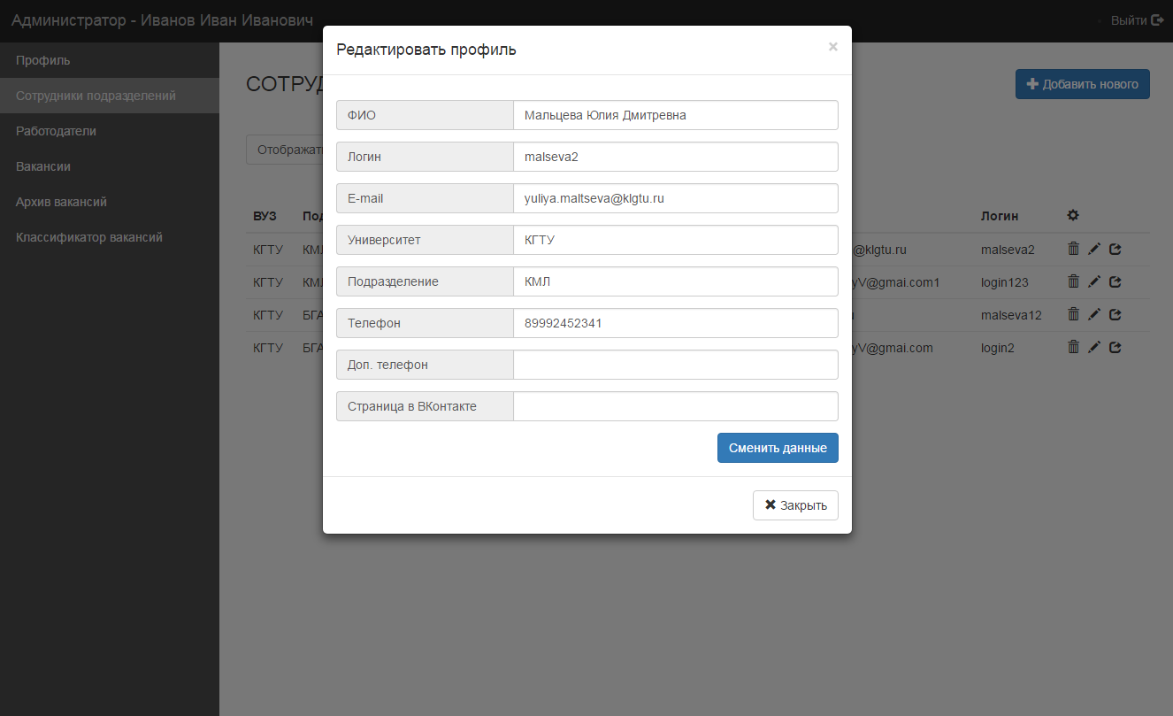

- Аккаунты менеджеров можно БЕЗВОЗВРАТНО удалить. Для этого нужно воспользоваться кнопкой «корзина» в таблице с даными о зарегистрированных сотрудниках.
- В случае, если менеджер не может авторизоваться в системе, Администратор может выслать ему новый пароль. Кнопка «отправить новый пароль» в таблице с данными о зарегистрированных сотрудниках.
- Раздел «Работодатели» 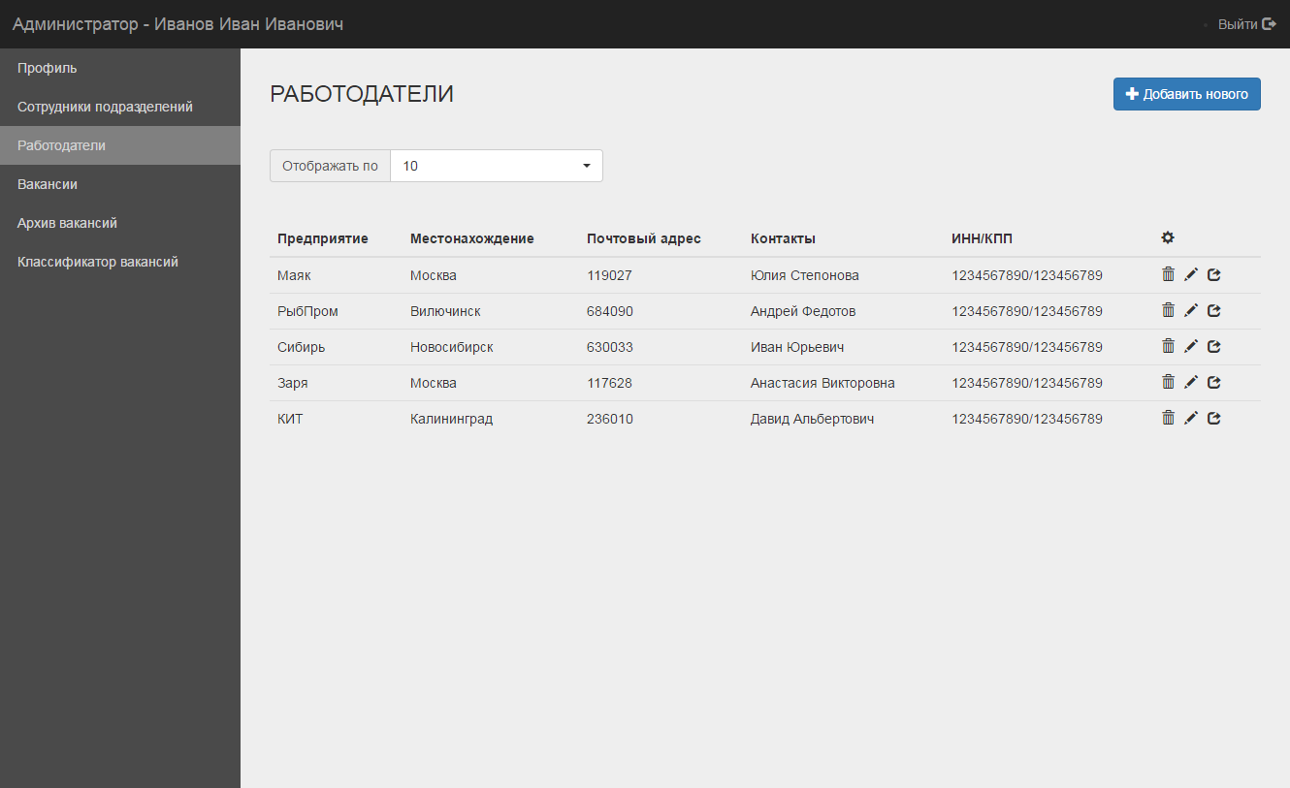
- Раздел работает аналогично разделу «Сотрудники подразделений». Этот модуль позволяет регистрировать и удалять аккаунты работодателей, а также редактировать данные аккаунтов работодателей. Интерфейс и функционал идентичен модулю «Сотрудники подразделений».
- Для работодателей, которые самостоятельно зарегистрировались в системе, нужно активировать аккаунт. Администратор должен проверить их контактные данные и при отсутствии ошибок нажать на кнопку «Активировать». После этого новому пользователю станет доступно размещение вакансий в системе.

- Раздел «Вакансии» 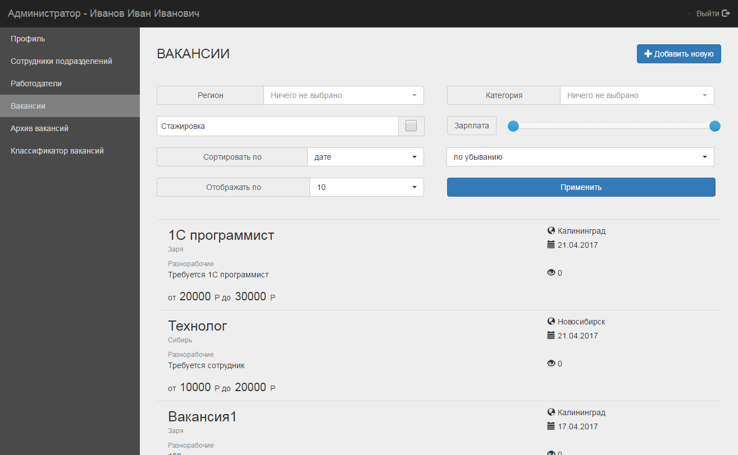

- АДМИНИСТРАТОР системы может просматривать, редактировать, удалять и закрывать существующие вакансии, а так же добавлять новые. Для удобства работы с вакансиями в модуле предусмотрен фильтр вакансий (аналогичный фильтр видет сотрудникам подразделений при поиске вакансий).

- Для подробного просмотра, редактирования, удаления, либо закрытия вакансии, необходимо кликнуть на интересующую нас вакансию. Закрытые вакансии – это вакансии, сотрудник для которых был найден с помощью АИС. Если в описании вакансии найдены ошибки, то Администратор может изменить данные о вакансии.

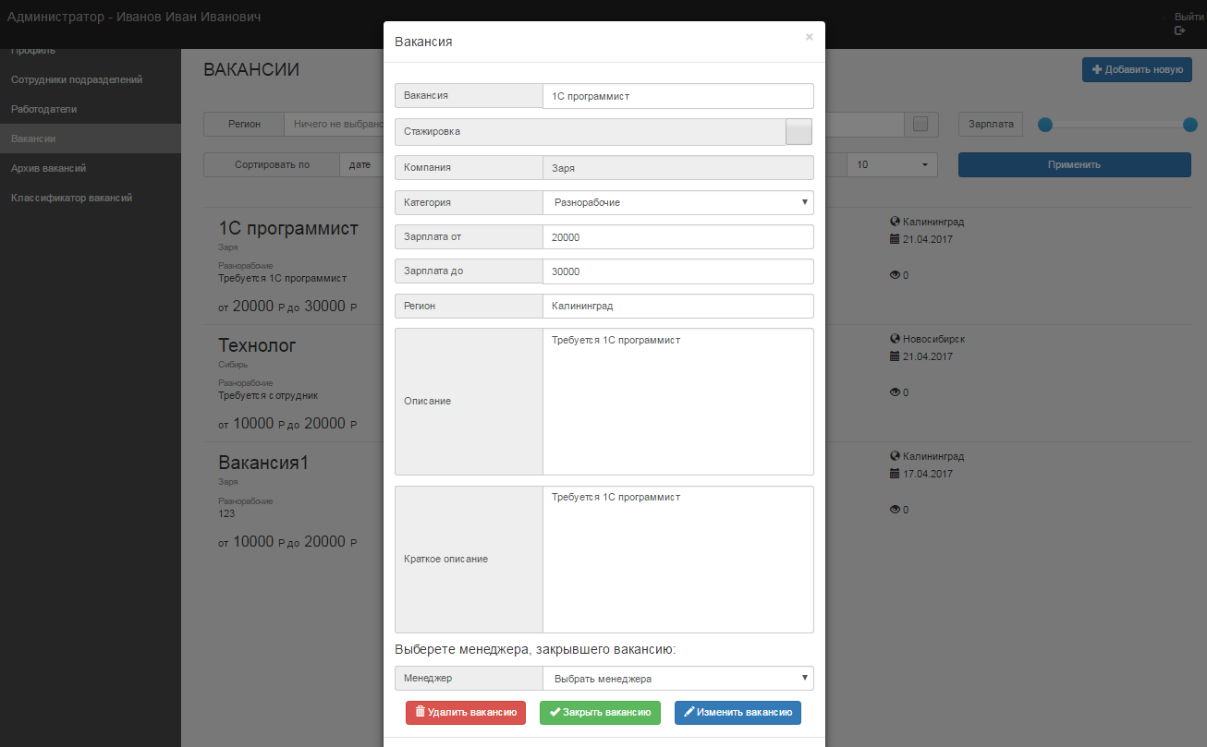

- Для того, чтобы добавить новую вакансию необходимо нажать на кноку «Добавить новую» и заполнить все обязательные поля. Если вакансия размещается Администратором, то следует указать от какого работодателя она размещается (выбрать компанию из списка зарегистрированных в системе).

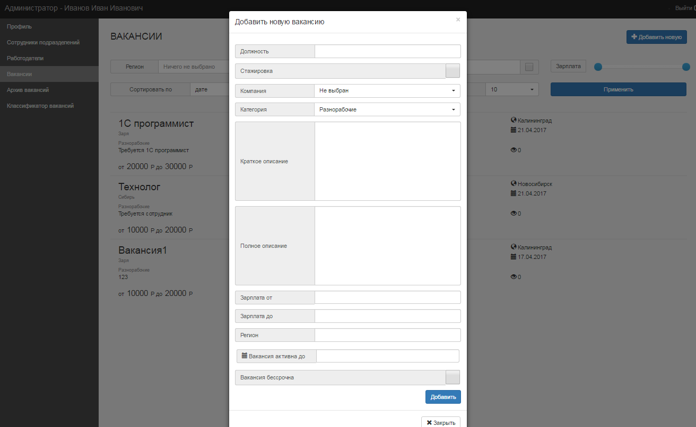

- Переходим в раздел «Архив вакансий». Здесь хранятся все закрытые вакансии с информацией о том, какой менеджер закрыл данную вакансию

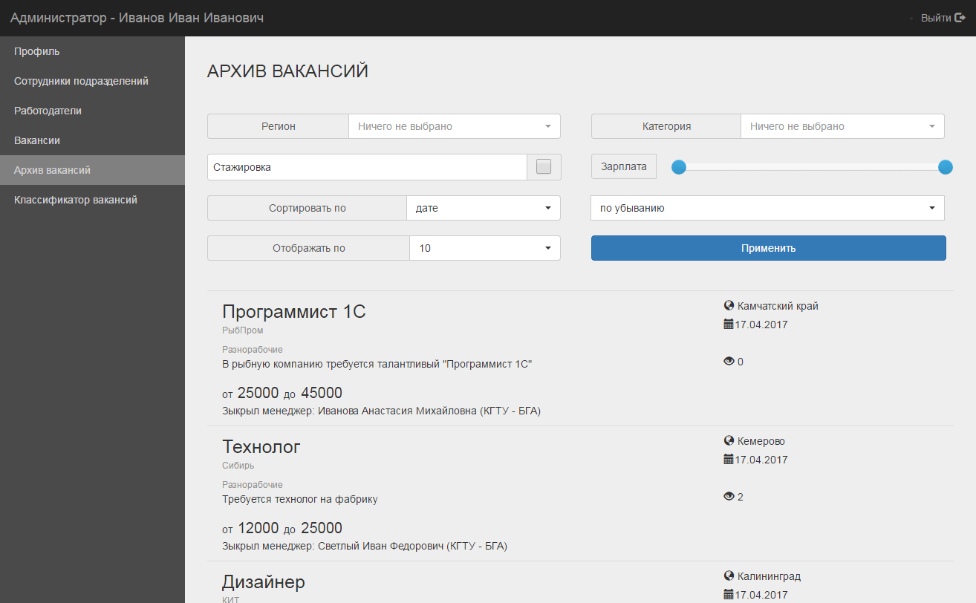
- В разделе «Классификатор вакансий» можно просматривать текущие категории вакансий, по которым сортируются вакансии. Категории вакансий отображаются в фильтре при поиске в базе вакансий. В этом разделе можно добавит новую категорию для сортировки вакансий. Чтобы удалит существующую категорию, нужно убедиться, что в ней нет размещенных вакансий.

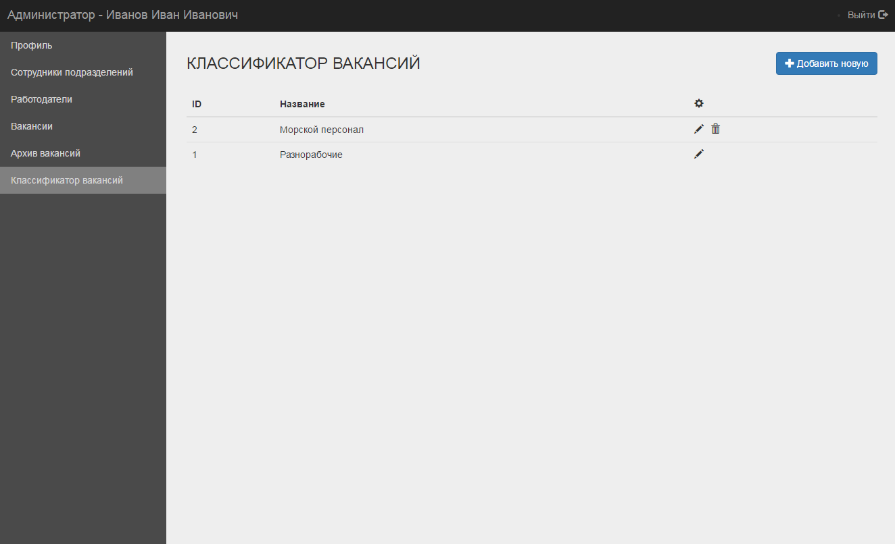

- По завершении сеанса работы требуется выйти из системы. Вверху справа находится кнопка выхода из личного кабинета.

